磁気ループ（補聴器誘導システム）のご案内

当館では、２階ホール内に磁気ループを設置しており、演奏会の開催にあわせて磁気ループ用イヤホン（３０台）の貸出も行っています。

ご利⽤をご希望の⽅は、下記「磁気ループ使用申込書」にご記入のうえ、**使用希望日の　　前日までに**ＦＡＸ（０３－３８２４－１９８９）にてお申込みください。

　また、ご自分の磁気コイル付き補聴器や磁気ループ用イヤホンをお使いになる場合でも、２Ｆホール内機器の準備が必要になりますので、**使用希望日の前日までに**お電話（０３－

３８２４－１９８８）またはＦＡＸにてご連絡ください。

|  |
| --- |
| 磁気ループとは？  磁気ループとは、補聴器をお使いの方や耳が聴こえづらい方が、よりクリアな音声や演奏を聴くためのシステムです。この磁気ループを使用すると、音声や演奏が、集音マイクを通して直接イヤホンへ流れます。また、イヤホンは個別にボリュームを調整できるので、お客様の聴きやすい⾳量で演奏を楽しむことができます。  なお、磁気コイル付き補聴器をお使いの方は、お使いの補聴器のスイッチを【Ｔ】に切り替えて本システムを使⽤することも可能です。 |

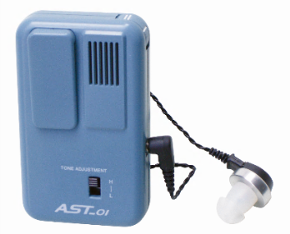

　台東区立 旧東京音楽学校奏楽堂

電話：０３－３８２４－１９８８

ＦＡＸ：０３－３８２４－１９８９

磁気ループ使用申込書

　旧東京音楽学校奏楽堂の磁気ループ用イヤホンを使用したいので申し込みます。

年　　　月　　　日

|  |  |
| --- | --- |
| 使用希望日時 | 年　　　　月　　　　日（　　　　）　　　　時～ |
| 氏　名 |  |
| 住　所 |  |
| 電話番号 |  |
| ＦＡＸ番号 |  |

　　　　　　　　　　　　　【送信先】

台東区立旧東京音楽学校奏楽堂

ＦＡＸ　０３－３８２４－１９８９